Komunikat o sytuacji społeczno-gospodarczej
województwa dolnośląskiego w styczniu 2024 r.
- Przeciętne zatrudnienie w sektorze przedsiębiorstw w styczniu br. zmniejszyło się w skali roku o 1,2%; przed rokiem odnotowano wzrost o 1,9%. Spadek przeciętnego zatrudnienia odnotowano w 9 sekcjach, w tym największy w pozostałej działalności usługowej (o 13,1%).
- Stopa bezrobocia rejestrowanego wyniosła 4,7% i wzrosła w porównaniu do poprzedniego miesiąca (o 0,3 p.proc.), lecz nadal była niższa niż przed rokiem (o 0,1 p.proc.).
- Wzrost przeciętnych miesięcznych wynagrodzeń brutto w sektorze przedsiębiorstw w ujęciu rocznym wyniósł 13,0% (przed rokiem odnotowano wzrost o 13,8%). Przeciętne wynagrodzenie było wyższe niż w kraju (8139,62 zł wobec 7768,35 zł) i jego wzrost w ciągu roku był większy niż w kraju (o 0,2 p.proc.).
- Przeciętne ceny skupu pszenicy, żyta, bydła, trzody chlewnej, drobiu i mleka były niższe niż przed rokiem.
- W skali roku zmniejszyła się produkcja sprzedana przemysłu (w cenach stałych) o 9,0% (przed rokiem notowano wzrost o 21,6%), a produkcja budowlano-montażowa zwiększyła się (w cenach bieżących) o 7,0% (w styczniu ub. roku wystąpił wzrost o 30,9%).
- Według wstępnych danych liczba mieszkań oddanych do użytkowania była o 12,2% większa niż w styczniu ub. roku. Najwięcej mieszkań przekazali inwestorzy budujący na sprzedaż lub wynajem. W ujęciu rocznym zwiększyła się liczba mieszkań, na budowę których wydano pozwolenia lub dokonano zgłoszenia z projektem budowlanym (o 29,8%) oraz liczba mieszkań, których budowę rozpoczęto (o 19,6%).
- W skali roku zmniejszyła się zarówno sprzedaż detaliczna (o 1,3%, wobec wzrostu o 15,1% w styczniu 2023 r.), jak i sprzedaż hurtowa (o 6,1%, wobec wzrostu o 12,1% przed rokiem).
- W końcu stycznia br. liczba podmiotów gospodarki narodowej wpisanych do rejestru REGON była większa o 3,3% niż rok wcześniej. W samym styczniu do rejestru REGON wpisano 2913 nowych podmiotów, tj. o 32,1% więcej niż w poprzednim miesiącu, natomiast z ewidencji wykreślono 2267 podmiotów, tj. o 41,1% więcej niż przed miesiącem. Według stanu na koniec stycznia br. w rejestrze REGON 64,2 tys. podmiotów miało zawieszoną działalność (o 2,5% więcej niż przed miesiącem).
- W lutym br. w większości badanych obszarów gospodarki oceny koniunktury formułowane przez przedsiębiorców są negatywne. Najgorsze nastroje gospodarcze panują wśród jednostek prowadzących handel detaliczny. W tym obszarze zanotowano również największy spadek wartości wskaźnika ogólnego klimatu koniunktury, o 6,8 w skali miesiąca. Mimo utrzymanych niekorzystnych ocen, największą poprawę opinii zaobserwowano w gronie przedsiębiorców zajmujących się budownictwem – wzrost wartości wskaźnika o 5,2 w porównaniu ze styczniem br. Zauważalnie lepsze niż w ubiegłym miesiącu opinie odnośnie sytuacji gospodarczej formułują także podmioty z sekcji informacja i komunikacja. Wśród tych jednostek oceny koniunktury są pozytywne. Również przedsiębiorcy zajmujący się zakwaterowaniem i gastronomią wyrażają optymistyczne opinie, choć gorsze niż w ubiegłym miesiącu.

Spis treści
Rynek pracy 4
Wynagrodzenia 7
Rolnictwo 8
Przemysł i budownictwo 10
Budownictwo mieszkaniowe 12
Rynek wewnętrzny 13
Podmioty gospodarki narodowej 14
Koniunktura gospodarcza 16
Wybrane dane o województwie dolnośląskim 19
Wybrane dane o podregionach i powiatach w województwie dolnośląskim w 2024 r. 22

Uwagi ogólne
Prezentowane w Komunikacie dane:
- o zatrudnieniu, wynagrodzeniach oraz o produkcji sprzedanej przemysłu i budownictwa, produkcji budowlano--montażowej, a także o sprzedaży detalicznej i hurtowej towarów dotyczą podmiotów gospodarczych, w których liczba pracujących przekracza 9 osób,
- o sektorze przedsiębiorstw, dotyczą podmiotów prowadzących działalność gospodarczą w zakresie: leśnictwa i pozyskiwania drewna; rybołówstwa w wodach morskich; górnictwa i wydobywania; przetwórstwa przemysłowego; wytwarzania i zaopatrywania w energię elektryczną, gaz, parę wodną, gorącą wodę i powietrze do układów klimatyzacyjnych; dostawy wody; gospodarowania ściekami i odpadami oraz działalności związanej z rekultywacją; budownictwa; handlu hurtowego i detalicznego; naprawy pojazdów samochodowych, włączając motocykle; transportu i gospodarki magazynowej; działalności związanej z zakwaterowaniem i usługami gastronomicznymi; informacji i komunikacji; działalności związanej z obsługą rynku nieruchomości; działalności prawniczej, rachunkowo--księgowej i doradztwa podatkowego, działalności firm centralnych (head offices); doradztwa związanego z zarządzaniem; działalności w zakresie architektury i inżynierii; badań i analiz technicznych; reklamy, badania rynku i opinii publicznej; pozostałej działalności profesjonalnej, naukowej i technicznej; działalności w zakresie usług administrowania i działalności wspierającej; działalności związanej z kulturą, rozrywką i rekreacją; naprawy i konserwacji komputerów i artykułów użytku osobistego i domowego; pozostałej indywidualnej działalności usługowej;
- o skupie produktów rolnych obejmują skup od producentów z terenu województwa; ceny podano bez podatku VAT,
- o wynikach finansowych przedsiębiorstw oraz nakładach inwestycyjnych dotyczą podmiotów gospodarczych prowadzących księgi rachunkowe (z wyjątkiem przedsiębiorstw rolnictwa, leśnictwa, łowiectwa i rybactwa, działalności finansowej i ubezpieczeniowej oraz szkół wyższych), w których liczba pracujących przekracza 49 osób.
Dane w ujęciu wartościowym wyrażone są w cenach bieżących i stanowią podstawę dla obliczenia wskaźników struktury. Wskaźniki dynamiki zaprezentowano na podstawie wartości w cenach bieżących, z wyjątkiem przemysłu, dla którego wskaźniki dynamiki podano na podstawie wartości w cenach stałych (średnie ceny bieżące 2021 r.).
Liczby względne (wskaźniki, odsetki) wyliczono na podstawie danych bezwzględnych, wyrażonych z większą dokładnością niż podane w tekście i tablicach.
Dane prezentuje się w układzie Polskiej Klasyfikacji Działalności − PKD 2007.

* * *
Raport „Koniunktura gospodarcza w województwie dolnośląskim w lutym 2024 r.” ukaże się na stronie głównej Urzędu Statystycznego we Wrocławiu: wroclaw.stat.gov.pl w dniu 29 lutego 2024 r.

Polska Klasyfikacja Działalności 2007 (PKD 2007)
Skrót | Pełna nazwa
Sekcje
dostawa wody; gospodarowanie ściekami i odpadami; rekultywacja | dostawa wody; gospodarowanie ściekami i odpadami oraz działalność związana z  rekultywacją
handel; naprawa pojazdów samochodowych | handel hurtowy i detaliczny; naprawa pojazdów samochodowych, włączając motocykle
zakwaterowanie i gastronomia | działalność związana z zakwaterowaniem i usługami gastronomicznymi
obsługa rynku nieruchomości | działalność związana z obsługą rynku nieruchomości
administrowanie i działalność wspierająca | działalność w zakresie usług administrowania i działalność wspierająca
Działy
produkcja  wyrobów z metali | produkcja metalowych wyrobów gotowych, z wyłączeniem maszyn  i urządzeń
produkcja maszyn i urządzeń | produkcja maszyn i urządzeń, gdzie indziej niesklasyfikowana
produkcja  pojazdów samochodowych, przyczep i naczep | produkcja pojazdów samochodowych, przyczep i naczep, z wyłączeniem motocykli
budowa obiektów inżynierii lądowej i wodnej | roboty związane z budową obiektów inżynierii lądowej i wodnej
budowa budynków | roboty budowlane związane ze wznoszeniem budynków
transport lądowy i rurociągowy | transport lądowy i transport rurociągowy

Objaśnienia znaków umownych
Symbol | Opis
Kreska (–) | Oznacza, że zjawisko nie wystąpiło.
Zero  (0) | Oznacza, że zjawisko istniało w wielkości mniejszej od 0,5.
(0,0) | Oznacza, że zjawisko istniało w wielkości mniejszej od 0,05.
Kropka (.) | Oznacza: brak informacji, konieczność zachowania tajemnicy statystycznej lub że wypełnienie pozycji jest niemożliwe albo niecelowe.
Znak (Δ) | Oznacza, że nazwy zostały skrócone w stosunku do obowiązującej klasyfikacji.
Znak (*) | Oznacza, że dane zostały zmienione w stosunku do wcześniej opublikowanych.
„  W tym” | Oznacza, że nie podaje się wszystkich składników sumy.
Dane charakteryzujące województwo dolnośląskie można znaleźć również w innych publikacjach statystycznych wydawanych przez Urząd Statystyczny we Wrocławiu oraz w publikacjach ogólnopolskich GUS, a także na stronach internetowych wroclaw.stat.gov.pl i stat.gov.pl.
* * *
W przypadku cytowania danych Głównego Urzędu Statystycznego prosimy o zamieszczenie informacji: „Źródło: dane GUS”, a w przypadku publikowania obliczeń dokonanych na danych opublikowanych przez Urząd Statystyczny we Wrocławiu prosimy o zamieszczenie informacji: „Źródło: opracowanie własne na podstawie danych GUS”.

Rynek pracy

W styczniu br. przeciętne zatrudnienie w sektorze przedsiębiorstw zmniejszyło się w skali roku. Stopa bezrobocia rejestrowanego zwiększyła się w porównaniu z poprzednim miesiącem, jednak była niższa niż rok wcześniej.
Przeciętne zatrudnienie w sektorze przedsiębiorstw w styczniu br. wyniosło 497,3 tys. osób (w przeliczeniu na etaty), tj. niższym o 1,2% niż przed rokiem (w styczniu 2023 r. wzrosło o 1,9%). Spadek przeciętnego zatrudnienia odnotowano w 9 sekcjach, w tym największy w pozostałej działalności usługowej (o 13,1%) oraz w obsłudze rynku nieruchomości (o 5,8%). W 5 sekcjach zatrudnienie zwiększyło się, w tym najbardziej w zakwaterowaniu i gastronomii (o 5,8%).
Spadek przeciętnego zatrudnienia w porównaniu do analogicznego okresu poprzedniego roku odnotowano po raz pierwszy od marca 2021 r.
W kraju przeciętne zatrudnienie w sektorze przedsiębiorstw w skali roku zmniejszyło się o 0,2%.
Tablica 1. Przeciętne zatrudnienie w sektorze przedsiębiorstw w styczniu br.
WYSZCZEGÓLNIENIE | W tys. | 01 2023 = 100
OGÓŁEM | 497,3 | 98,8
w tym:
Przemysł | 228,1 | 98,6
w tym:
przetwórstwo przemysłowe | 190,5 | 98,4
dostawa wody; gospodarowanie ściekami i odpadami; rekultywacja∆ | 12,2 | 100,1
Budownictwo | 28,4 | 97,9
Handel; naprawa pojazdów samochodowych∆ | 78,2 | 97,1
Transport i gospodarka magazynowa | 28,5 | 99,3
Zakwaterowanie i gastronomia∆ | 18,0 | 105,8
Informacja i komunikacja | 23,5 | 104,3
Obsługa rynku nieruchomości∆ | 7,1 | 94,2
Działalność profesjonalna, naukowa i technicznaª | 26,3 | 101,1
Administrowanie i działalność wspierająca∆ | 46,9 | 97,4
Działalność związana z kulturą, rozrywką i rekreacją | 7,2 | 99,8
Pozostała działalność usługowa | 2,4 | 86,9
a Nie obejmuje działów: Badania naukowe i prace rozwojowe oraz Działalność weterynaryjna.
W odniesieniu do grudnia 2023 r. przeciętne zatrudnienie zmniejszyło się o 0,2%. Spadek odnotowano w 10 sekcjach, w tym największy w obsłudze rynku nieruchomości (o 8,2%). Wzrost przeciętnego zatrudnienia wystąpił w 4 sekcjach, w tym największy w informacji i komunikacji (o 7,5%).
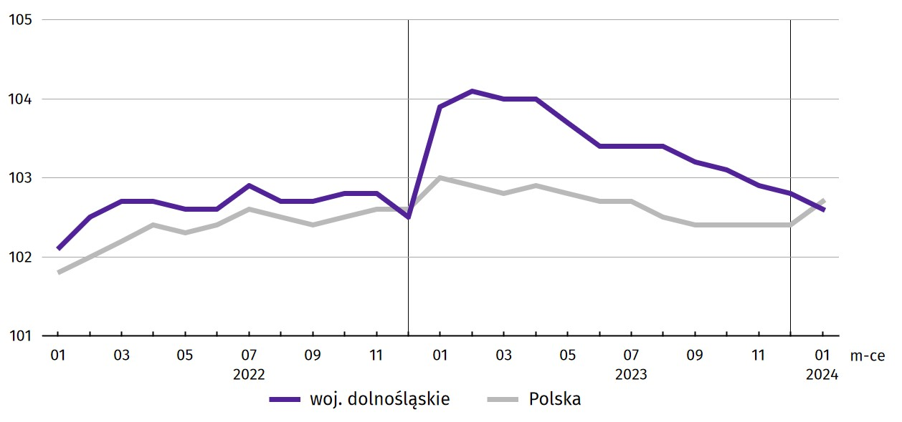
Wykres 1. Dynamika przeciętnego zatrudnienia w sektorze przedsiębiorstw (przeciętna miesięczna 2021 = 100)
W końcu stycznia br. liczba bezrobotnych zarejestrowanych w urzędach pracy wyniosła 56,3 tys. osób i była mniejsza o 1,0% (tj. o 595 osób) niż w styczniu 2023 r., natomiast większa o 6,2% (tj. o 3,3 tys. osób) w porównaniu do grudnia 2023 r. Kobiety stanowiły 51,5% ogółu zarejestrowanych bezrobotnych (tj. o 1,3 p.proc. mniej niż przed rokiem).
W ogólnej liczbie bezrobotnych 1128 osób (tj. 2,0%) to cudzoziemcy. Rok wcześniej było to 1508 osób (tj. 2,7%), a miesiąc wcześniej − 1014 osób (tj. 1,9%).
Tablica 2. Liczba bezrobotnych zarejestrowanych i stopa bezrobocia rejestrowanego
Wyszczególnienie | 2023 |  | 2024
Wyszczególnienie | 12 | 01
Bezrobotni zarejestrowani (stan w końcu miesiąca) w tys. | 53,0 | 56,9 | 56,3
Bezrobotni nowo zarejestrowani (w ciągu miesiąca) w tys. | 6,4 | 8,8 | 9,3
Bezrobotni wyrejestrowani (w ciągu miesiąca) w tys. | 5,7 | 5,9 | 6,0
Stopa bezrobocia rejestrowanego (stan w końcu miesiąca) w % | 4,4 | 4,8 | 4,7
Stopa bezrobocia rejestrowanego w styczniu br. wyniosła 4,7%, tj. mniej o 0,1 p.proc. niż przed rokiem, natomiast więcej o 0,3 p.proc. niż w grudniu 2023 r. W rankingu województw, dolnośląskie charakteryzowało się relatywnie niską wartością stopy bezrobocia i pod tym względem plasowało się, wraz z województwem lubuskim, na 5. miejscu w kraju (najwyższą pozycję zajmowało woj. wielkopolskie ze stopą bezrobocia równą 3,2%).
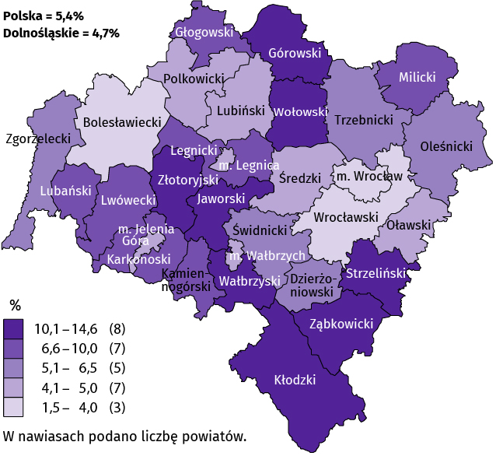  Mapa 1. Stopa bezrobocia rejestrowanego według  powiatów w styczniu 2024 r. (stan w końcu miesiąca) | Do powiatów o najwyższej stopie bezrobocia należały:  - górowski (14,6% wobec 15,0% w styczniu 2023 r.),  - złotoryjski (13,9% wobec 14,5%),  - wałbrzyski (12,6% wobec 12,5%),  - kłodzki (12,0% wobec 12,3%),  - wołowski (11,2% wobec 11,7%),  - strzeliński (10,8% wobec 11,1%),  - ząbkowicki (10,5% wobec 10,1%),  - jaworski (10,5% wobec 10,7%).  W grupie powiatów o niskiej stopie bezrobocia znalazły się powiaty:  - wrocławski (1,5% wobec 1,5%),  - bolesławiecki (3,1% wobec 3,4%),  oraz miasto na prawach powiatu:  - Wrocław (1,6% wobec 1,7%).
Dystans pomiędzy powiatem górowskim − plasującym się na ostatnim miejscu − a powiatem wrocławskim, mającym najniższy poziom bezrobocia, wynosił 13,1 p.proc.
W ujęciu rocznym stopa bezrobocia zmniejszyła się w 16 powiatach, w tym w największym stopniu w powiatach: złotoryjskim (o 0,6 p.proc.), legnickim, wołowskim i Legnicy (po 0,5 p.proc.), w 6 pozostała na tym samym poziomie, a w 8 wzrosła, w tym najbardziej w powiecie dzierżoniowskim (o 0,5 p.proc.).
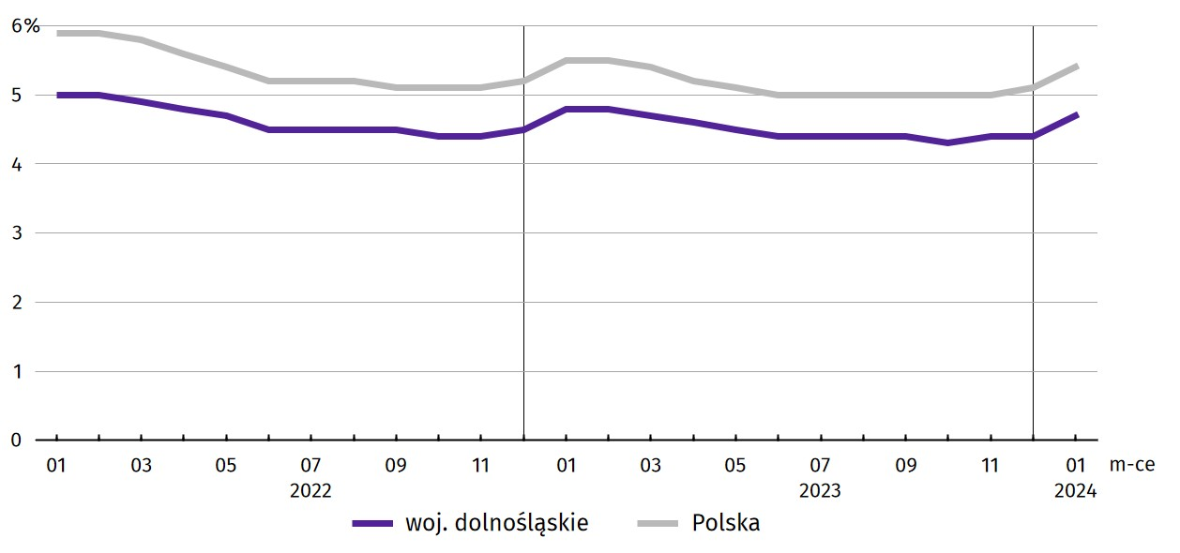
Wykres 2. Stopa bezrobocia rejestrowanego (stan w końcu miesiąca)
W styczniu br. w urzędach pracy zarejestrowano 9,3 tys. nowych bezrobotnych, tj. o 5,1% więcej niż w styczniu 2023 r. oraz o 44,5% więcej niż przed miesiącem. Osoby rejestrujące się po raz kolejny stanowiły 78,1% nowo zarejestrowanych (w styczniu 2023 r. – 77,4%). Udział osób rejestrujących się po raz pierwszy zmniejszył się w skali roku o 0,7 p.proc. (do 21,9%). Spośród bezrobotnych nowo zarejestrowanych 33,7% mieszkało na wsi (spadek o 0,1 p.proc.). Absolwenci stanowili 5,6% nowo zarejestrowanych bezrobotnych (spadek o 0,7 p.proc.).
Jednocześnie w styczniu br. z ewidencji bezrobotnych wyrejestrowano 6,0 tys. osób, tj. więcej o 1,0% niż w styczniu 2023 r. i więcej o 4,3% niż miesiąc wcześniej. Z tytułu podjęcia pracy (głównej przyczyny wyrejestrowania) z rejestru bezrobotnych wyłączono, podobnie jak przed rokiem, 3,3 tys. osób. Udział tej kategorii osób w ogólnej liczbie wyrejestrowanych zwiększył się w ujęciu rocznym o 0,1 p.proc. (do 55,9%). Zwiększył się także udział osób wyrejestrowanych z powodu niepotwierdzenia gotowości do podjęcia pracy (o 1,0 p.proc. do 20,4%), rozpoczęcia szkolenia lub stażu u pracodawców (o 0,3 p.proc. do 2,9%), a także w związku z nabyciem prawa do świadczenia przedemerytalnego (o 0,1 p.proc. do 0,8%). Zmniejszył się natomiast odsetek osób, które utraciły status bezrobotnego w wyniku dobrowolnej rezygnacji ze statusu bezrobotnego (o 0,6 p.proc. do 7,6%) oraz odmowy bez uzasadnionej przyczyny przyjęcia propozycji odpowiedniej pracy lub innej formy pomocy (o 0,1 p.proc. do 1,0%).
Bez prawa do zasiłku pozostawało 47,3 tys. bezrobotnych, a ich udział w liczbie bezrobotnych ogółem zmniejszył się w porównaniu ze styczniem 2023 r. − o 0,5 p.proc. (do 84,1%).
W końcu stycznia br. spośród poszczególnych kategorii osób bezrobotnych znajdujących się w szczególnej sytuacji na rynku pracy najwięcej było osób długotrwale bezrobotnych, które stanowiły 46,1% ogółu zarejestrowanych bezrobotnych (było to jednak mniej o 1,9 p.proc. niż rok wcześniej). Znaczną (jednak mniejszą o 0,3 p.proc. niż przed rokiem) grupę bezrobotnych stanowiły osoby powyżej 50. roku życia. W porównaniu z sytuacją sprzed roku odnotowano wzrost odsetka osób z niepełnosprawnością (o 0,7 p.proc.). Zmniejszył się natomiast odsetek osób bezrobotnych posiadających co najmniej jedno dziecko w wieku do 6. roku życia (o 1,3 p.proc.), bezrobotnych do 30. roku życia (o 0,1 p.proc.) oraz korzystających ze świadczeń pomocy społecznej (o 0,1 p.proc.).
Tablica 3. Udział wybranych kategorii bezrobotnych będących w szczególnej sytuacji na rynku pracy w ogólnej liczbie bezrobotnych zarejestrowanych (stan w końcu miesiąca)
Bezrobotni | 2023 |  | 2024
Bezrobotni | 12 | 01
Bezrobotni | w % ogółem
Do 30 roku życia | 20,1 | 20,6 | 20,5
w tym do 25 roku życia | 10,0 | 10,4 | 10,4
Długotrwale¹ | 48,0 | 48,0 | 46,1
Powyżej 50 roku życia | 29,6 | 29,3 | 29,0
Korzystający ze świadczeń pomocy społecznej | 3,0 | 2,7 | 2,6
Posiadający co najmniej jedno dziecko w wieku do 6 roku życia | 15,3 | 16,3 | 15,0
Osoby z niepełnosprawnością | 9,7 | 8,9 | 9,6
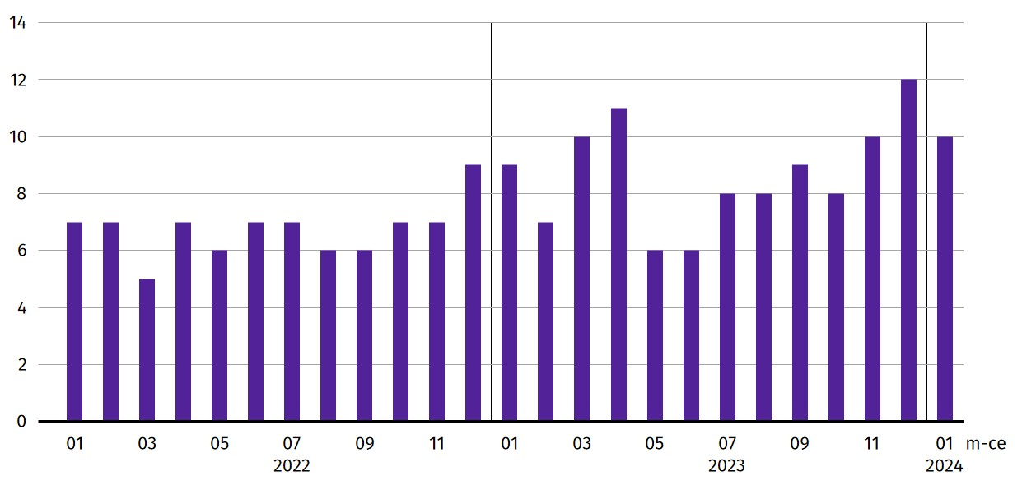
Wykres 3. Bezrobotni zarejestrowani na 1 ofertę pracy (stan w końcu miesiąca)
W styczniu br. do powiatowych urzędów pracy zgłoszono 8806 ofert zatrudnienia, tj. o 0,6 tys. ofert więcej niż przed rokiem i o 1,1 tys. więcej niż przed miesiącem. W końcu stycznia br. 5495 miejsc pracy pozostawało nierozdysponowanych, co oznacza, że na 1 ofertę pracy przypadało 10 bezrobotnych (przed rokiem – 9 bezrobotnych, przed miesiącem – 12).
W końcu stycznia br. w województwie zgłoszono zwolnienia grupowe z 12 zakładów (wszystkie z sektora prywatnego) i objęły one 2417 pracowników. Rok wcześniej dotyczyło to 5 zakładów (wszystkie z sektora prywatnego) i 180 pracowników.

Wynagrodzenia

W styczniu 2024 r. przeciętne miesięczne wynagrodzenia brutto w sektorze przedsiębiorstw wzrosło w skali roku, natomiast zmniejszyło się w skali miesiąca.
Przeciętne miesięczne wynagrodzenie brutto w sektorze przedsiębiorstw w województwie w styczniu br. wyniosło 8139,62 zł i było wyższe o 13,0% w relacji do stycznia poprzedniego roku (w styczniu 2023 r. wzrosło o 13,8% w skali roku).
W kraju przeciętne wynagrodzenie w styczniu br. wyniosło 7768,35 zł i wzrosło w ciągu roku o 12,8%.
Tablica 4. Przeciętne miesięczne wynagrodzenia brutto w sektorze przedsiębiorstw w styczniu br.
Wyszczególnienie | W zł | 01 2023 = 100
OGÓŁEM | 8139,62 | 113,0
w tym:
Przemysł | 8338,00 | 109,9
w tym:
przetwórstwo przemysłowe | 8003,23 | 109,6
dostawa wody; gospodarowanie ściekami i odpadami; rekultywacja∆ | 6650,33 | 112,5
Budownictwo | 8442,35 | 120,8
Handel; naprawa pojazdów samochodowych∆ | 7171,99 | 110,2
Transport i gospodarka magazynowa | 7340,84 | 121,3
Zakwaterowanie i gastronomia∆ | 5924,92 | 116,0
Informacja i komunikacja | 13025,78 | 108,9
Obsługa rynku nieruchomości∆ | 6950,76 | 108,8
Działalność profesjonalna, naukowa i techniczna ª | 11161,01 | 125,4
Administrowanie i działalność wspierająca∆ | 6168,87 | 117,3
Działalność związana z kulturą, rozrywką i rekreacją | 6742,44 | 120,1
Pozostała działalność usługowa | 7262,38 | 107,0
a Nie obejmuje działów: Badania naukowe i prace rozwojowe oraz Działalność weterynaryjna.
W porównaniu do stycznia 2023 r. wzrost przeciętnych wynagrodzeń odnotowano we wszystkich sekcjach sektora przedsiębiorstw, w tym największy – przekraczający 20% – w działalności profesjonalnej, naukowej i technicznej (o 25,4%), w transporcie i gospodarce magazynowej (o 21,3%), w budownictwie (o 20,8%) oraz w działalności związanej z kulturą, rozrywka i rekreacją (o 20,1%), informacji i komunikacji (o 21,1%). W najmniejszym stopniu przeciętne miesięczne wynagrodzenie brutto wzrosło w pozostałej działalności usługowej (o 7,0%).
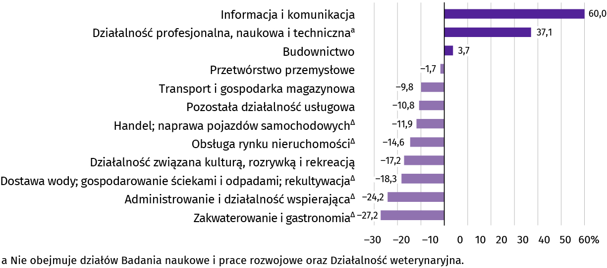
Wykres 4. Odchylenia względne przeciętnych miesięcznych wynagrodzeń brutto od średniego wynagrodzenia w województwie według wybranych sekcji w styczniu 2024 r.
W odniesieniu do przeciętnego wynagrodzenia w sektorze przedsiębiorstw w województwie w styczniu br. najwyższe wynagrodzenie otrzymali pracujący w informacji i komunikacji (wyższe o 60,0%), a także w działalności profesjonalnej, naukowej i technicznej (o 37,1%). Wynagrodzenie wyższe od średniej otrzymali także pracujący w budownictwie (o 3,7%), w pozostałych sekcjach poziom płac był niższy od przeciętnej. Stosunkowo najniższe przeciętne wynagrodzenie brutto wystąpiło w zakwaterowaniu i gastronomii (o 27,2% niższe od przeciętnego wynagrodzenia w sektorze przedsiębiorstw), w administrowaniu i działalności wspierającej (niższe o 24,2%) oraz w dostawie wody; gospodarowaniu ściekami i odpadami; rekultywacji (niższe o 18,3%).
W relacji do grudnia 2023 r. przeciętne miesięczne wynagrodzenie brutto ukształtowało się na poziomie niższym o 6,2%.
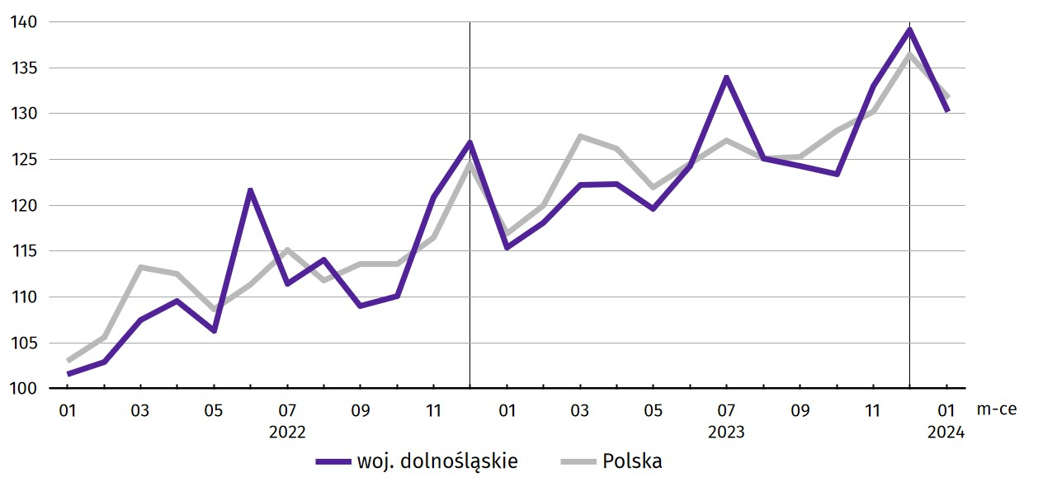
Wykres 5. Dynamika przeciętnego miesięcznego wynagrodzenia brutto w sektorze przedsiębiorstw (przeciętna miesięczna 2021 = 100)

Rolnictwo

Na rynku rolnym w styczniu br. przeciętne ceny skupu pszenicy i żyta były niższe w ujęciu rocznym oraz w ujęciu miesięcznym. Za żywiec wołowy, wieprzowy i drobiowy płacono mniej w skali roku, jak i w skali miesiąca. W skupie mleka zaobserwowano spadek cen w porównaniu do stycznia 2023 r. oraz w stosunku do grudnia 2023 r.
W styczniu br. średnia temperatura powietrza na obszarze województwa dolnośląskiego wyniosła 0,3°C i była wyższa o 1,0°C od średniej temperatury w okresie 1991–2020. Przeciętna suma opadów atmosferycznych wyniosła 21,8 mm i była niższa od średniej sumy w ww. wieloleciu wynoszącej ok. 29 mm. Pokrywę śnieżną notowano od 14 dni w Legnicy, przez 15 dni we Wrocławiu i w Kłodzku, do 16 dni w Jeleniej Górze.
W okresie od lipca 2023 r. do stycznia br. skup zbóż podstawowych wyniósł 912,4 tys. ton i był większy o 42,4% niż w tym samym okresie rok wcześniej. Skupiono o 43,1% więcej pszenicy oraz o 23,8% więcej żyta.
W styczniu br. łącznie skupiono 78,1 tys. ton zbóż podstawowych, tj. zarówno więcej niż przed rokiem (o 34,9%), jak i więcej niż przed miesiącem (o 3,9%). Analogicznie wzrósł skup pszenicy – w skali roku o 32,6% i w skali miesiąca o 10,9%, natomiast skup żyta zmniejszył się o 59,8% w porównaniu do grudnia ub. roku oraz zwiększył się o 144,0% w stosunku do stycznia ub. roku.
Tablica 5. Skup zbóżª
Wyszczególnienie | 07 2023 – 01 2024 |  | 01 2024
Wyszczególnienie | w tys. t | analogiczny okres poprzedniego roku = 100 | w tys. t | 01 2023 = 100 | 12 2023 = 100
Ziarno zbóż podstawowych b | 912,4 | 142,4 | 78,1 | 134,9 | 103,9
w tym:
pszenica | 618,0 | 143,1 | 68,1 | 132,6 | 110,9
żyto | 11,2 | 123,8 | 0,4 | 244,0 | 40,2
a Bez skupu realizowanego przez osoby fizyczne. b Obejmuje: pszenicę, żyto, jęczmień, owies, pszenżyto; łącznie z mieszankami zbożowymi, bez ziarna siewnego.
Tablica 6. Skup podstawowych produktów zwierzęcychª w styczniu br.
Wyszczególnienie | W tys. t | 01 2023 = 100 | 12 2023 = 100
Żywiec rzeźny^{b} | 5,6 | 86,5 | 149,3
w tym:
bydło (bez cieląt) | 0,2 | 59,5 | 89,2
trzoda chlewna | 0,6 | 208,1 | 138,9
drób | 4,8 | 82,4 | 156,0
Mleko^{c} | 14,3 | 100,3 | 101,6
a Bez skupu realizowanego przez osoby fizyczne. b Obejmuje bydło, cielęta, trzodę chlewną, owce, konie i drób; w wadze żywej. c W milionach litrów.
W styczniu br. skup żywca rzeźnego ogółem wyniósł 5,6 tys. ton, tj. mniej niż rok wcześniej (o 13,5%) oraz znacznie więcej niż przed miesiącem (o 49,3%). W skali roku, jak i miesiąca zmniejszył się skup bydła (odpowiednio o 40,5% i 10,8%), natomiast wzrósł skup trzody chlewnej (odpowiednio o 108,1% i 38,9%). Skup drobiu zmniejszył się w porównaniu do stycznia 2023 r. (o 17,6%) oraz wzrósł w odniesieniu do grudnia 2023 r. (o 56,0%).
W styczniu br. skupiono 14,3 mln l mleka, tj. więcej w relacji zarówno do stycznia ub. roku (o 0,3%), jak i w porównaniu do grudnia 2023 r. − o 1,6%.
W styczniu br. przeciętna cena skupu pszenicy i żyta była niższa zarówno niż w styczniu ub. roku (odpowiednio o 39,9% i 48,3%), jak i w grudniu ub. roku (odpowiednio o 2,8% i 7,8%).
Tablica 7. Przeciętne ceny w skupie podstawowych produktów rolnych w styczniu br.
Wyszczególnienie | W zł | 01 2023 = 100 | 12 2023 = 100
Ziarno zbóżª za 1 dt:
pszenica | 81,94 | 60,1 | 97,2
żyto | 56,53 | 51,7 | 92,2
Żywiec rzeźny za 1 kg wagi żywej:
bydło (bez cieląt) | 9,28 | 88,3 | 94,4
trzoda chlewna | 7,24 | 85,4 | 94,2
drób | 4,82 | 76,1 | 88,5
Mleko za 1 hl | 210,18 | 80,5 | 98,6
a Bez ziarna siewnego.
Wykres 6. Przeciętne ceny skupu zbóż i targowiskowe ceny ziemniaków
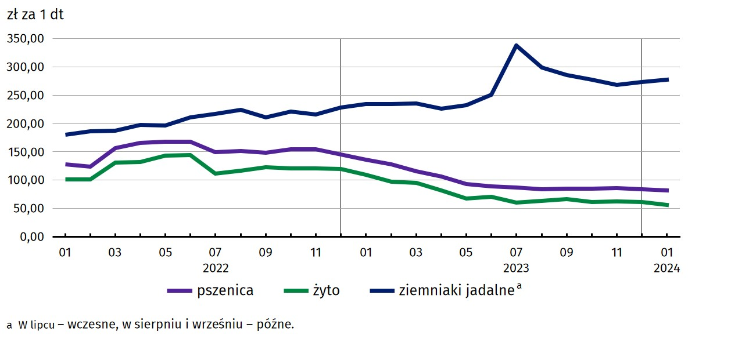
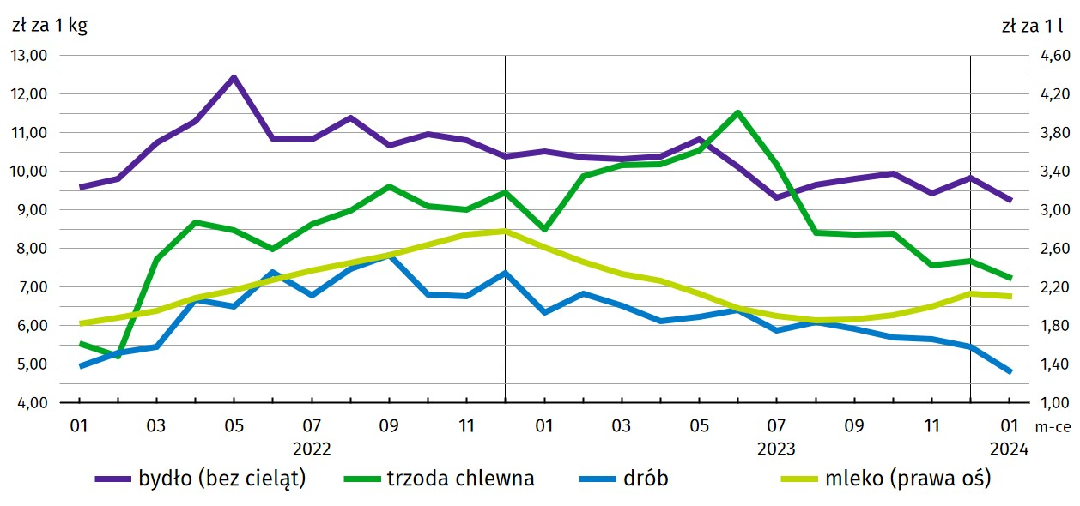
Wykres 7. Przeciętne ceny skupu żywca i mleka
W relacji do stycznia 2023 r. odnotowano w skupie spadek cen wszystkich gatunków żywca rzeźnego (drobiowego o 23,9%, wieprzowego o 14,6% i wołowego o 11,7%), podobnie jak w relacji do grudnia ub. roku – przeciętne ceny żywca rzeźnego drobiowego, wieprzowego i wołowego spadły odpowiednio o 11,5%, 5,8% i 5,6%.
Średnia cena skupu mleka w styczniu br. ukształtowała się na poziomie 210,18 zł za 1 hl, tj. niższym o 19,5% niż w styczniu ub. roku i niższym o 1,4% niż w grudniu ub. roku.
Cena 1 kg żywca wieprzowego (w wadze żywej) w styczniu br. równoważyła wartość 12,8 kg żyta (według cen w skupie), wobec 12,5 kg przed miesiącem i 7,8 kg w styczniu 2023 r.
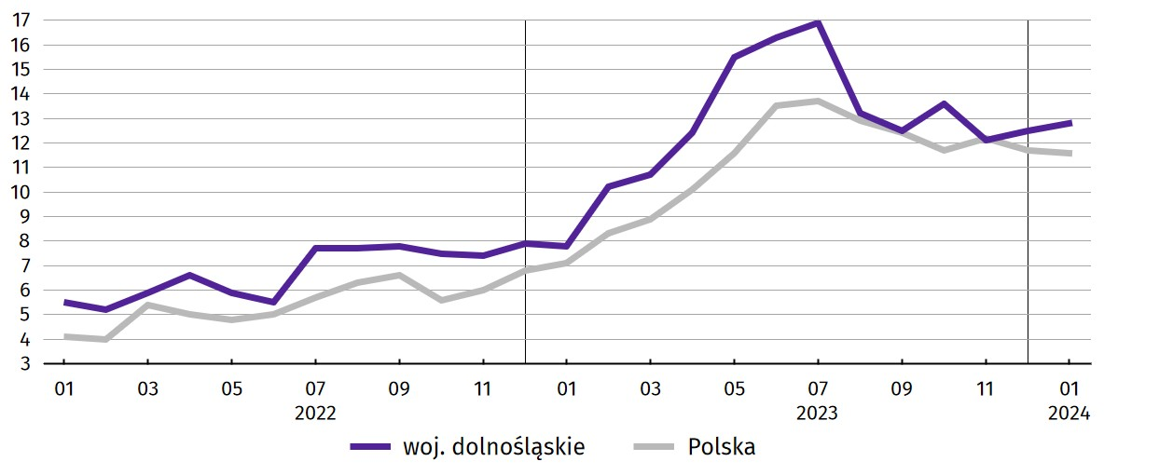
Wykres 8. Relacja przeciętnych cen skupu 1 kg żywca wieprzowego do cen 1 kg żyta w skupie

Przemysł i budownictwo

Produkcja sprzedana przemysłu w styczniu br. osiągnęła wartość (w cenach bieżących) 18039,7 mln zł i była (w cenach stałych) o 9,0% niższa niż przed rokiem (wówczas notowano wzrost o 21,6%). Równocześnie w skali roku zanotowano wzrost (w cenach bieżących) produkcji budowlano-montażowej o 7,0% (przed rokiem wystąpił wzrost o 30,9%).
Produkcja sprzedana w przetwórstwie przemysłowym, stanowiąca 80,7% produkcji przemysłowej ogółem, w porównaniu ze styczniem ub. roku zmniejszyła się (w cenach stałych) o 12,5% (wobec wzrostu 26,5% w styczniu 2023 r.). W sekcji dostawa wody; gospodarowanie ściekami i odpadami; rekultywacja odnotowano wzrost o 24,5% (wobec spadku o 15,6% w styczniu 2023 r.).
Wyższy niż w styczniu ub. roku poziom produkcji sprzedanej wystąpił w 13 (spośród 30 występujących w województwie) działach przemysłu, w tym m.in. w produkcji chemikaliów i wyrobów chemicznych (o 29,3%), pojazdów samochodowych, przyczep i naczep, z wyłączeniem motocykli (o 20,9%), oraz w produkcji papieru i wyrobów z papieru (o 9,9%). Spadek zanotowano m.in. w produkcji wyrobów z metali (o 13,7%), wyrobów z gumy i tworzyw sztucznych (o 11,3%), czy maszyn i urządzeń (o 5,4%).
Tablica 8. Dynamika (w cenach stałych) i struktura (w cenach bieżących) produkcji sprzedanej przemysłu w styczniu br.
Wyszczególnienie | 01 2023 = 100 | W odsetkach
OGÓŁEM | 91,0 | 100,0
w tym:
Przetwórstwo przemysłowe | 87,5 | 80,7
w tym produkcja:
artykułów spożywczych | 101,4 | 6,3
papieru i wyrobów z papieru | 109,9 | 2,6
chemikaliów i wyrobów chemicznych | 129,3 | 5,8
wyrobów z gumy i tworzyw sztucznych | 88,7 | 7,4
wyrobów z metali ∆ | 86,3 | 6,5
komputerów, wyrobów elektronicznych i optycznych | 107,7 | 2,0
maszyn i urządzeń ∆ | 94,6 | 4,0
pojazdów samochodowych, przyczep i naczep ∆ | 120,9 | 25,5
Dostawa wody; gospodarowanie ściekami i odpadami; rekultywacja∆ | 124,5 | 2,5
W porównaniu z grudniem 2023 r. produkcja sprzedana przemysłu zwiększyła się (w cenach stałych) o 2,7%, a w przetwórstwie przemysłowym zmniejszyła się o 0,2%.
Na 1 zatrudnionego produkcja sprzedana w styczniu br. wyniosła (w cenach bieżących) 79,1 tys. zł i była (w cenach stałych) o 7,7% niższa niż przed rokiem, przy mniejszym o 1,4% przeciętnym zatrudnieniu i wzroście przeciętnego miesięcznego wynagrodzenia brutto o 9,9%.
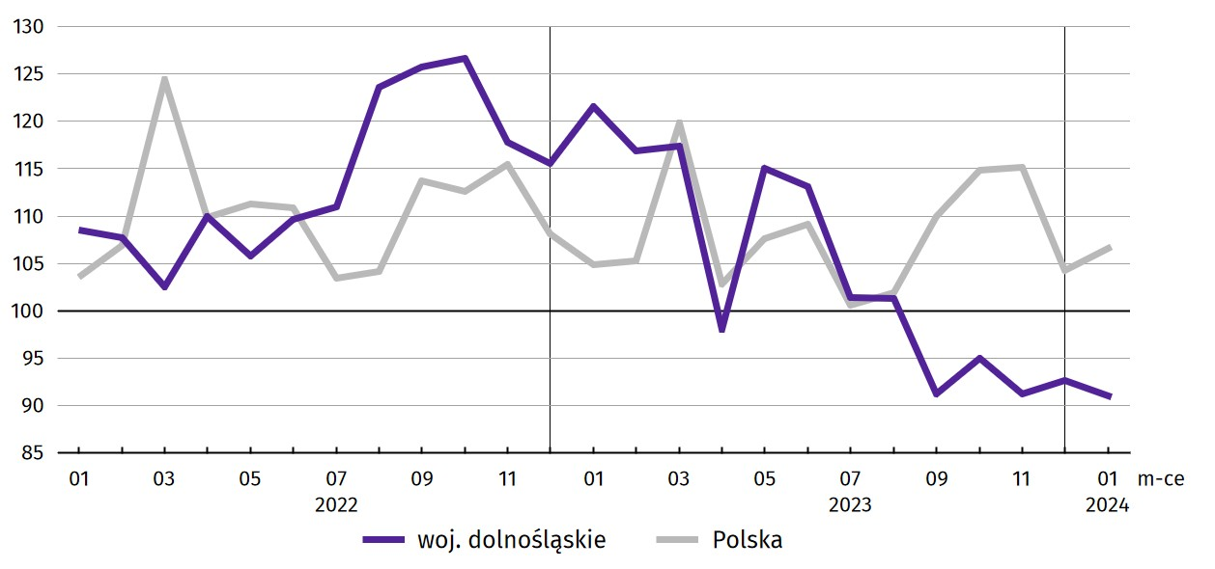
Wykres 9. Dynamika produkcji sprzedanej przemysłu (przeciętna miesięczna 2021 = 100; ceny stałe)
Produkcja sprzedana budownictwa (w cenach bieżących) w styczniu br. wyniosła 1022,4 mln zł i była o 8,6% niższa niż w styczniu ub. roku (kiedy odnotowano wzrost o 26,8%).
W porównaniu z grudniem 2023 r. produkcja sprzedana budownictwa zmniejszyła się o 65,5%.
Wydajność pracy w budownictwie, mierzona wartością produkcji sprzedanej budownictwa w przeliczeniu na 1 zatrudnionego, w styczniu br. ukształtowała się na poziomie 36,0 tys. zł (w cenach bieżących) i była o 6,6% niższa niż przed rokiem, przy mniejszym o 2,1% przeciętnym zatrudnieniu i wyższym o 20,8% przeciętnym miesięcznym wynagrodzeniu brutto.
Produkcja budowlano-montażowa (w cenach bieżących) w styczniu br. ukształtowała się na poziomie 579,4 mln zł i stanowiła 56,7% ogółu produkcji sprzedanej budownictwa. W porównaniu do stycznia ub. roku produkcja budowlano-montażowa zwiększyła się o 7,0%, a w odniesieniu do grudnia 2023 r. − zmniejszyła się o 61,3%.
Tablica 9. Dynamika i struktura produkcji budowlano-montażowej (w cenach bieżących) w styczniu br.
Działy budownictwa | 01 2023 = 100 | W odsetkach
OGÓŁEM | 107,0 | 100,0
Budowa budynków ∆ | 145,2 | 21,1
Budowa obiektów inżynierii lądowej i wodnej ∆ | 112,6 | 28,5
Roboty budowlane specjalistyczne | 93,9 | 50,4
W strukturze produkcji budowlano-montażowej największy udział (50,4%) miały podmioty, których podstawowym rodzajem działalności są roboty budowlane specjalistyczne. W skali roku wartość produkcji zrealizowanej w tym dziale zmniejszyła się o 6,1%. Podmioty, których podstawowym rodzajem działalności jest budowa budynków zanotowały wzrost produkcji budowlano-montażowej o 45,2%.
W porównaniu do grudnia 2023 r. spadek produkcji budowlano-montażowej odnotowano w podmiotach których podstawowym rodzajem działalności jest budowa obiektów inżynierii lądowej i wodnej (o 70,9%) oraz roboty budowlane specjalistyczne (o 64,0%).

Budownictwo mieszkaniowe

W styczniu br. w porównaniu ze styczniem 2023 r. zwiększyła się liczba mieszkań oddanych do użytkowania (o 12,2%), liczba mieszkań, na budowę których wydano pozwolenia lub dokonano zgłoszenia z projektem budowlanym (o 29,8%) oraz liczba mieszkań, których budowę rozpoczęto (o 19,6%).
Według wstępnych danych w styczniu br. w województwie przekazano do użytkowania 1393 mieszkania, tj. o 12,2% więcej niż przed rokiem. W kraju oddano do użytkowania o 22,7% mniej mieszkań niż rok wcześniej.
W styczniu br. najwięcej mieszkań przekazali inwestorzy budujący na sprzedaż lub wynajem – 907 oraz inwestorzy indywidualni – 438 mieszkań (przed rokiem w tych formach budownictwa oddano do użytkowania odpowiednio 586 i 624 mieszkania). W budownictwie społecznym czynszowym oddano 48 nowych mieszkań.
Mieszkania oddane do użytkowania w województwie dolnośląskim w styczniu br. stanowiły 9,4% mieszkań oddanych do użytkowania w kraju.
Tablica 10. Liczba mieszkań oddanych do użytkowania w styczniu br.
Formy budownictwa | Mieszkania oddane do użytkowania |  |  | Przeciętna powierzchnia użytkowa  1 mieszkania w m²
Formy budownictwa | w liczbach  bezwzględnych | w odsetkach | 01 2023 = 100 | Przeciętna powierzchnia użytkowa  1 mieszkania w m²
OGÓŁEM | 1393 | 100,0 | 112,2 | 88,4
Indywidualneª | 438 | 31,4 | 70,2 | 144,2
Przeznaczone na sprzedaż lub wynajem^{b} | 907 | 65,1 | 154,8 | 63,5
Społeczne czynszowe | 48 | 3,5 | 150,0 | 50,2
a Realizowane na użytek własny inwestora. b Łącznie z budownictwem osób fizycznych przeznaczonym na sprzedaż lub wynajem w celu osiągnięcia zysku.
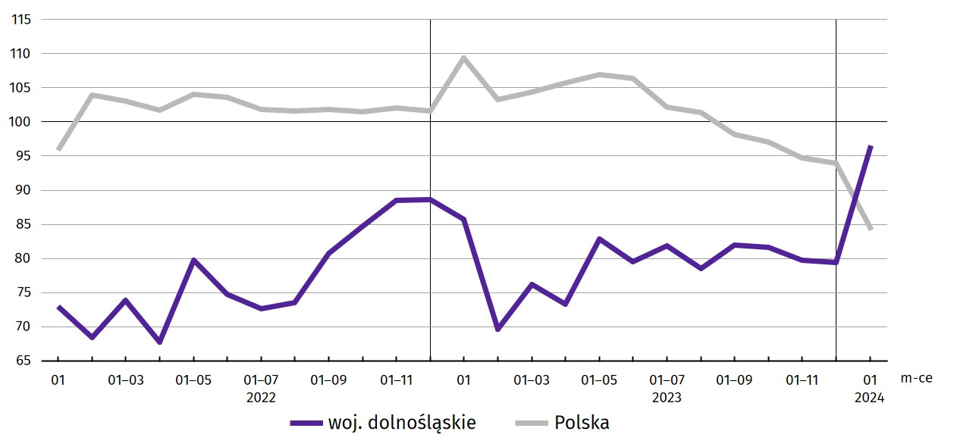
Wykres 10. Dynamika mieszkań oddanych do użytkowania (analogiczny okres 2021 = 100)
Przeciętna powierzchnia mieszkania oddanego do użytkowania w styczniu br. wyniosła 88,4 m² i była o 20,6 m² mniejsza niż w styczniu 2023 r. Wzrost przeciętnej powierzchni użytkowej oddanego mieszkania w relacji do stycznia ub. roku odnotowano w budownictwie indywidualnym (o 3,7 m²) oraz społecznym czynszowym (o 2,4 m²).
Najwięcej mieszkań przekazano do użytkowania na terenie Wrocławia – 52,1% (726 mieszkań) ogółu oddanych w województwie oraz w powiecie wrocławskim – 14,4% (201). W Wałbrzychu nie oddano do użytkowania żadnego mieszkania, natomiast w Legnicy 1, a w powiecie lubańskim 2 (w obu przypadkach po 0,1%).
Przeciętna powierzchnia użytkowa mieszkań wynosiła od 56,0 m² we Wrocławiu oraz 60,0 m² w powiecie głogowskim do 160,5 m² w powiecie górowskim i 150,2 m² w powiecie lubińskim.

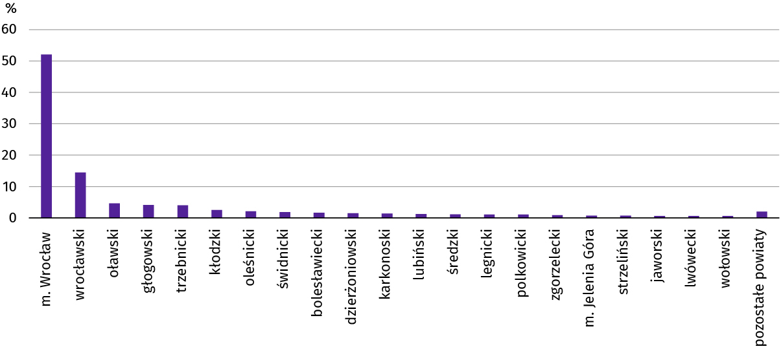
Wykres 11. Struktura mieszkań oddanych do użytkowania według powiatów w styczniu br.
W styczniu br. starostwa powiatowe wydały pozwolenia na budowę lub dokonano zgłoszenia z projektem budowlanym 1806 nowych mieszkań. Było to więcej niż w analogicznym miesiącu ub. roku o 29,8%. Większość pozwoleń (74,5% ogólnej liczby) dotyczyło mieszkań przeznaczonych na sprzedaż lub wynajem.
W omawianym miesiącu rozpoczęto budowę 1968 mieszkań, czyli w relacji do poprzedniego roku więcej o 19,6%. Inwestorzy budujący mieszkania z przeznaczeniem na sprzedaż lub wynajem wybudują 1614 nowych mieszkań, a inwestorzy indywidualni – 326 nowych mieszkań.
Tablica 11. Liczba mieszkań, na których budowę wydano pozwolenia lub dokonano zgłoszenia z projektem budowlanym
i których budowę rozpoczęto w styczniu br.
Formy budownictwa | Mieszkania, na których budowę wydano pozwolenia lub dokonano zgłoszenia z projektem budowlanym |  |  | Mieszkania, których budowę  rozpoczęto
Formy budownictwa | w liczbach bezwzględnych | w odsetkach | 01 2023 = 100 | w liczbach bezwzględnych | w odsetkach | 01 2023 = 100
OGÓŁEM | 1806 | 100,0 | 129,8 | 1968 | 100,0 | 119,6
Indywidualneª | 431 | 23,9 | 121,4 | 326 | 16,6 | 119,4
Przeznaczone na sprzedaż lub wynajem^{b} | 1345 | 74,5 | 130,1 | 1614 | 82,0 | 117,6
Komunalne | 2 | 0,1 | – | – | – | –
Społeczne czynszowe | 28 | 1,5 | – | 28 | 1,4 | –
a Realizowane na użytek własny inwestora. b Łącznie z budownictwem osób fizycznych przeznaczonym na sprzedaż lub wynajem w celu osiągnięcia zysku.

Rynek wewnętrzny

W styczniu br. odnotowano w skali roku (w cenach bieżących) spadek sprzedaży detalicznej oraz hurtowej.
Sprzedaż detaliczna zrealizowana przez przedsiębiorstwa handlowe i niehandlowe w styczniu br. była o 1,3% niższa niż w styczniu 2023 r. (kiedy notowano wzrost o 15,1%). Największy wzrost sprzedaży detalicznej odnotowano w grupie pozostała sprzedaż detaliczna w niewyspecjalizowanych sklepach (o 99,0%), natomiast największy spadek – w grupie meble, RTV, AGD (o 46,5%).
W porównaniu z grudniem ub. roku sprzedaż detaliczna zmniejszyła się o 26,6%. Spadek w skali miesiąca odnotowano w większości grup towarowych, w tym największy w grupie meble, RTV, AGD (spadek o 43,0%). Wzrost sprzedaży w porównaniu z grudniem 2023 r. odnotowano m.in. w grupach pozostała sprzedaż detaliczna w niewyspecjalizowanych sklepach (o 42,8%) oraz paliwa stałe, ciekłe i gazowe (o 6,9%).

Tablica 12. Dynamika i struktura (w cenach bieżących) sprzedaży detalicznej w styczniu br.
Wyszczególnienie | 01 2023 = 100 | W odsetkach
OGÓŁEMª | 98,7 | 100,0
w tym:
Pojazdy samochodowe, motocykle, części | 127,7 | 12,3
Paliwa stałe, ciekłe i gazowe | 80,3 | 3,4
Pozostała sprzedaż detaliczna w niewyspecjalizowanych sklepach | 199,0 | 6,5
Farmaceutyki, kosmetyki, sprzęt ortopedyczny | 102,4 | 5,5
Tekstylia, odzież, obuwie | 110,0 | 10,2
Meble, RTV, AGD | 53,5 | 4,4
Prasa, książki, pozostała sprzedaż w wyspecjalizowanych sklepach | 123,6 | 2,4
Pozostałe | 61,7 | 7,8
a Grupowania przedsiębiorstw dokonano na podstawie Polskiej Klasyfikacji Działalności – PKD 2007, zaliczając przedsiębiorstwo do określonej kategorii według przeważającego rodzaju działalności, zgodnie z aktualnym w omawianym okresie stanem organizacyjnym. Odnotowane zmiany (wzrost/spadek) sprzedaży detalicznej w poszczególnych grupach rodzajów działalności przedsiębiorstw mogą zatem również wynikać ze zmiany przeważającego rodzaju działalności przedsiębiorstwa oraz zmian organizacyjnych. Nie ma to wpływu na dynamikę sprzedaży detalicznej ogółem.
Sprzedaż hurtowa (w cenach bieżących) w przedsiębiorstwach handlowych w styczniu br. była niższa o 1,9% w relacji do stycznia 2023 r., a w porównaniu do poprzedniego miesiąca – wyższa o 0,7%. W przedsiębiorstwach hurtowych odnotowano spadek sprzedaży hurtowej w skali roku – o 13,7%, natomiast w skali miesiąca – spadek o 8,2%.

Podmioty gospodarki narodowej

W styczniu br. liczba podmiotów gospodarki narodowej zwiększyła się o 0,1% w porównaniu do grudnia 2023 r. W skali miesiąca odnotowano znaczny wzrost liczby jednostek, które zostały wpisane, a także wykreślone z rejestru REGON (odpowiednio o 32,1% i 41,1%); odnotowano także więcej podmiotów, które miały zawieszoną działalność (o 2,5%).
Według stanu na koniec stycznia br. w rejestrze REGON wpisane były 442,0 tys. podmioty gospodarki narodowej, tj. o 3,3% więcej niż przed rokiem.
Liczba zarejestrowanych osób fizycznych prowadzących działalność gospodarczą wyniosła 293,8 tys. i w porównaniu z analogicznym okresem 2023 roku wzrosła o 3,4%. Do rejestru REGON wpisanych było 83,4 tys. spółek, w tym 56,6 tys. spółek handlowych. Liczba tych podmiotów wzrosła w skali roku odpowiednio o 3,5% i 5,2%.
Według przewidywanej liczby pracujących, przeważały podmioty o liczbie pracujących poniżej 10 osób (97,4% ogółu podmiotów). Udział podmiotów o przewidywanej liczbie pracujących 10–49 wyniósł 2,1%, a podmioty powyżej 49 pracujących stanowiły 0,5% wszystkich podmiotów wpisanych do rejestru REGON. W skali roku wzrost liczby podmiotów wystąpił jedynie wśród jednostek najmniejszych – o przewidywanej liczbie pracujących 0–9 (o 3,4%).
Zarówno w ciągu miesiąca, jak i w ciągu roku największy wzrost liczby podmiotów odnotowano w sekcji informacja i komunikacja (odpowiednio o 0,6% i 11,4%).
W styczniu br. do rejestru REGON wpisano 2913 nowych podmiotów, tj. o 32,1% więcej niż w poprzednim miesiącu. Wśród nowo zarejestrowanych jednostek przeważały osoby fizyczne prowadzące działalność gospodarczą, których wpisano 2287 (o 40,5% więcej niż w grudniu 2023 r.). Liczba nowo zarejestrowanych spółek handlowych (445) była większa o 4,5%, w tym spółek z ograniczoną odpowiedzialnością (422) – o 2,7%; zarejestrowano także znacznie więcej spółek cywilnych (41) – o 36,7%.
W styczniu br. wykreślono z rejestru REGON 2267 podmiotów (o 41,1% więcej niż przed miesiącem), w tym 1979 osób fizycznych prowadzących działalność gospodarczą (odpowiednio o 40,2% więcej) i 188 spółek handlowych (więcej o 37,2%), w tym 158 spółek z ograniczoną odpowiedzialnością (więcej o 39,8%).

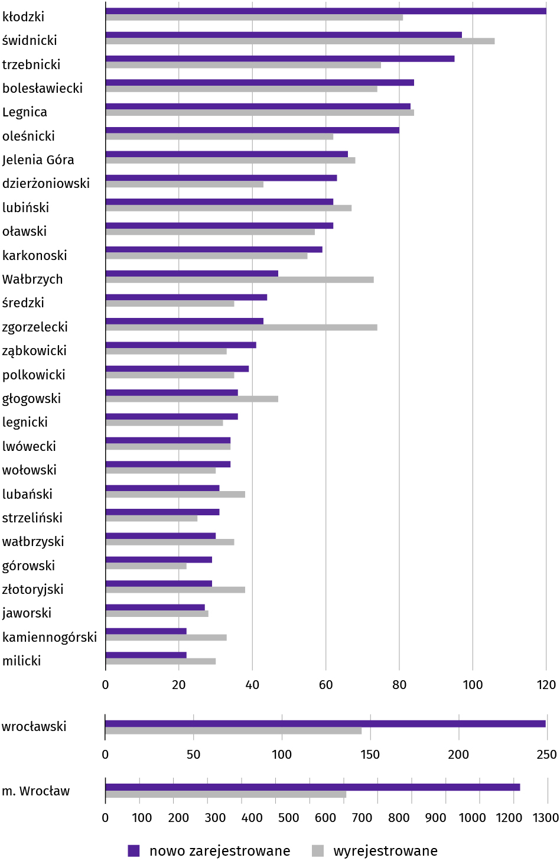
Wykres 12. Podmioty gospodarki narodowej nowo zarejestrowane i wyrejestrowane w styczniu br.
Według stanu na koniec stycznia br. w rejestrze REGON 64,2 tys. podmiotów miało zawieszoną działalność (o 2,5% więcej niż przed miesiącem). Zdecydowaną większość stanowiły osoby fizyczne prowadzące działalność gospodarczą (92,8%). W ciągu miesiąca wśród podmiotów z zawieszoną działalnością liczba osób fizycznych prowadzących działalność gospodarczą zwiększyła się o 2,5%, spółek handlowych – o 2,1%, a cywilnych – o 0,7%.
Mapa 3. Podmioty gospodarki narodowej z zawieszoną działalnością według powiatów
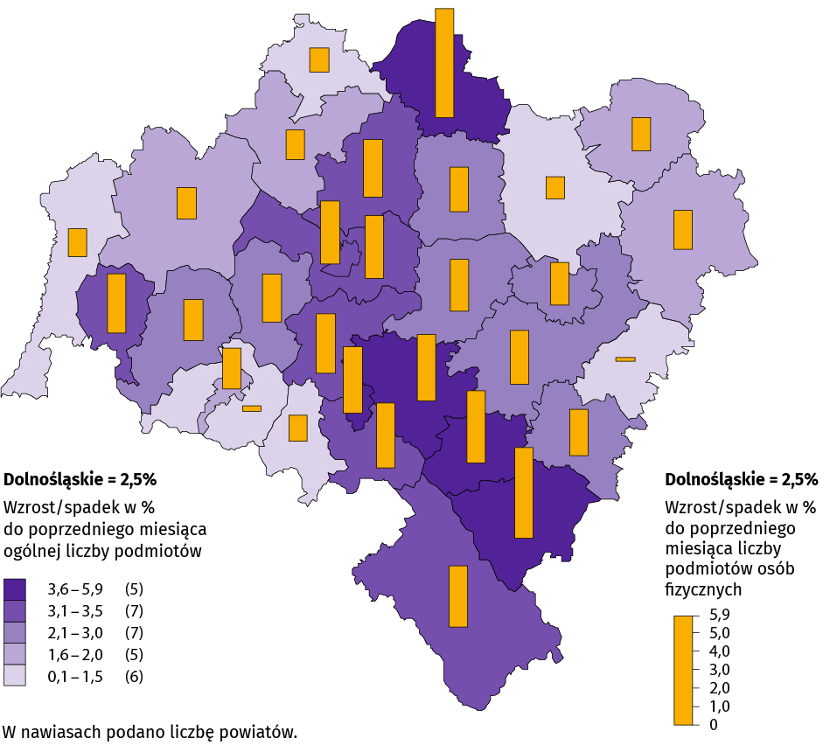
Stan w końcu stycznia 2024 r.

Koniunktura gospodarcza

W lutym br. w większości badanych obszarów gospodarki oceny koniunktury formułowane przez przedsiębiorców są negatywne. Najgorsze nastroje gospodarcze panują wśród jednostek prowadzących handel detaliczny. W tym obszarze zanotowano również największy spadek wartości wskaźnika ogólnego klimatu koniunktury, o 6,8 w skali miesiąca. Mimo utrzymanych niekorzystnych ocen, największą poprawę opinii zaobserwowano w gronie przedsiębiorców zajmujących się budownictwem – wzrost wartości wskaźnika o 5,2 w porównaniu ze styczniem br. Zauważalnie lepsze niż w ubiegłym miesiącu opinie odnośnie sytuacji gospodarczej formułują także podmioty z sekcji informacja i komunikacja. Wśród tych jednostek oceny koniunktury są pozytywne. Również przedsiębiorcy zajmujący się zakwaterowaniem i gastronomią wyrażają optymistyczne opinie, choć gorsze niż w ubiegłym miesiącu.
Wskaźnik ogólnego klimatu koniunktury gospodarczej jest wskaźnikiem złożonym. Obliczany jest jako średnia arytmetyczna sald odpowiedzi na pytania z ankiety miesięcznej dotyczące bieżącej i przewidywanej sytuacji gospodarczej przedsiębiorstwa. Przyjmuje wartości od –100 do +100, przy czym wartości poniżej zera są oceniane jako negatywne (wskazujące na gorszą koniunkturę), a powyżej zera – jako pozytywne (wskazujące na dobrą koniunkturę). Wskaźnik przyjmujący wartość równą zero oznacza sytuację, gdy koniunktura nie zmienia się.

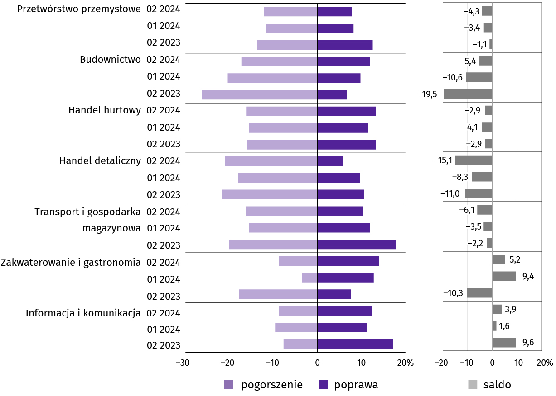
Wykres 13. Wskaźniki ogólnego klimatu koniunktury według rodzaju działalności (sekcje i działy PKD 2007)
Wyniki badania dot. inwestycji
W lutym br. blisko połowa (przetwórstwo przemysłowe) lub ponad połowa (pozostałe rodzaje działalności) firm zakłada w bieżącym roku utrzymanie swoich inwestycji na poziomie z poprzedniego roku. Największy odsetek przedsiębiorców oczekujących spadku odnotowano wśród firm zajmujących się budownictwem (27%), natomiast wzrostu – wśród firm zajmujących się przetwórstwem przemysłowym (21%).
Pyt. 1. Jakie są Państwa aktualne przewidywania, co do poziomu inwestycji Państwa firmy w 2024 r. w odniesieniu
do inwestycji zrealizowanych w 2023 r.:
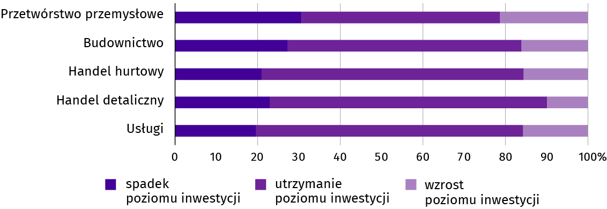
Główne kierunki inwestowania w bieżącym roku to maszyny, urządzenia techniczne i narzędzia (od 18% firm usługowych do 74% firm przetwórstwa przemysłowego). Znaczny odsetek przedsiębiorców zamierza zainwestować także w szkolenie pracowników (od 13% firm budowlanych do 30% firm działających w handlu hurtowym).
Brak planów inwestycyjnych zadeklarowało od 10% firm działających w przetwórstwie przemysłowym do 50% firm budowlanych.

Pyt. 2. Jakie są główne kierunki inwestowania Państwa firmy w bieżącym roku?
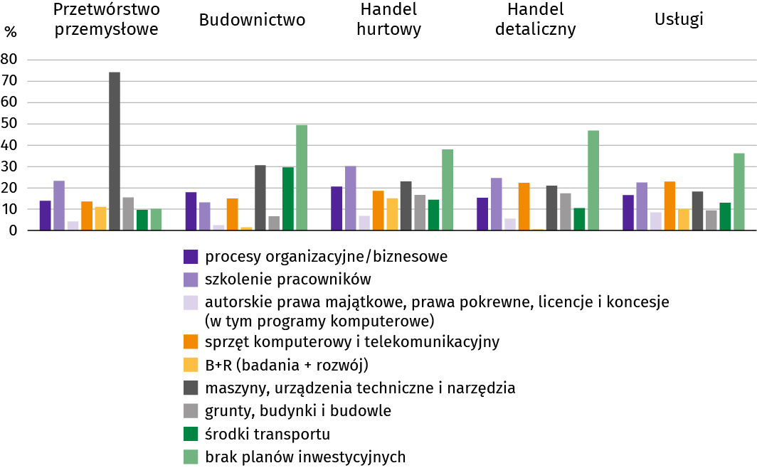
W opinii większości przedsiębiorców w lutym br. na skalę inwestycji firmy w największym stopniu mają wpływ: wysokie koszty realizacji inwestycji (od 45% w handlu detalicznym do 49% firm działających w handlu hurtowym), wysoka inflacja (od 32% w handlu hurtowym do 43% w handlu detalicznym), a także niepewna sytuacja makroekonomiczna (od 25% w budownictwie do 36% w handlu hurtowym).
Pyt. 3. Które z poniższych barier w największym stopniu wpływają na skalę inwestycji Państwa firmy
w bieżącym roku?
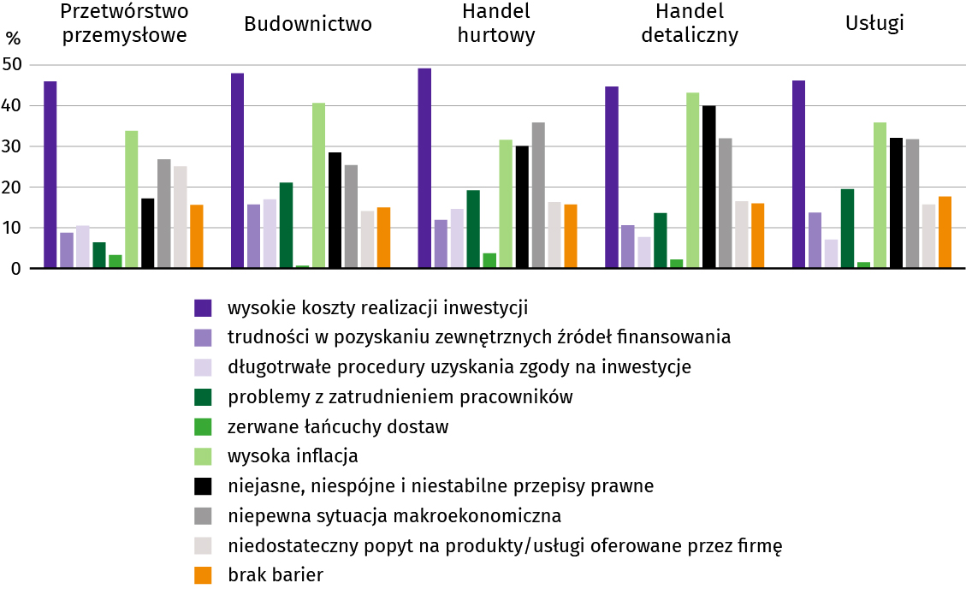
W opinii większości przedsiębiorców bieżące zmiany sytuacji firmy oraz otoczenia rynkowego wpływają neutralnie na skłonność do podejmowania inwestycji (od 62% firm działających w przetwórstwie przemysłowym do 73% firm budowlanych).
Pyt. 4. Jak bieżące zmiany sytuacji Państwa firmy oraz otoczenia rynkowego wpływają na skłonność
do podejmowania inwestycji?
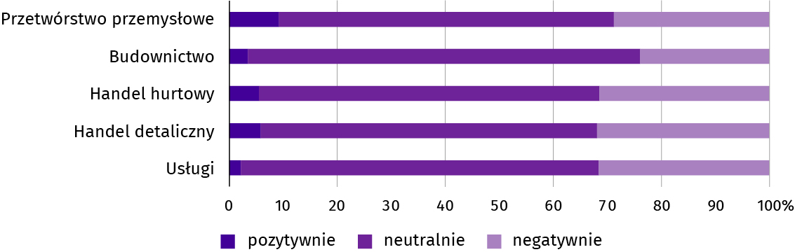
* * *
Więcej na temat wyników badań koniunktury gospodarczej zaprezentowano na stronie Urzędu Statystycznego w Zielonej Górze https://zielonagora.stat.gov.pl/osrodki/osrodek-badan-koniunktury/obk-dane

Opracowanie merytoryczne: Rozpowszechnianie:
Urząd Statystyczny we Wrocławiu Informatorium Statystyczne
p.o. Dyrektora Halina Woźniak tel: 71 371 63 62, 71 371 64 55
tel: 71 371 64 00

Dolnośląski Ośrodek Badań Regionalnych wroclaw.stat.gov.pl
tel. 71 371 63 71 @WROCLAW_STAT
e-mail: A.Ilczuk@stat.gov.pl @USWroclaw
Powiązane opracowania
Sytuacja społeczno-gospodarcza kraju
Biuletyn Statystyczny GUS
Koniunktura w przetwórstwie przemysłowym, budownictwie, handlu i usługach
Miesięczna informacja o podmiotach gospodarki narodowej w rejestrze REGON
Informacja o podmiotach gospodarki narodowej wpisanych do rejestru REGON
Rejestracje i upadłości przedsiębiorstw w 4 kwartale 2023 roku
Sytuacja społeczno-gospodarcza województw
Koniunktura gospodarcza w województwie dolnośląskim
Biuletyn statystyczny województwa dolnośląskiego
Sytuacja społeczno-gospodarcza Wrocławia
Temat dostępny w bazach danych
Dziedzinowe Bazy Wiedzy
Bank Danych Lokalnych
Rejestr REGON
Ważniejsze pojęcia dostępne w słowniku
Cena bazowa
Ceny skupu
Ceny targowiskowe
Koniunktura gospodarcza
Mieszkania oddane do użytkowania
Nakłady inwestycyjne
Podmiot gospodarki narodowej
Produkcja sprzedana przemysłu
Produkcja budowlano-montażowa
Przeciętne miesięczne wynagrodzenie brutto
Przeciętne zatrudnienie
Przedsiębiorstwo handlowe
Rok gospodarczy w rolnictwie
Sektor przedsiębiorstw w statystyce rynku pracy i wynagrodzeń
Skup produktów rolnych
Sprzedaż detaliczna towarów
Sprzedaż hurtowa
Stopa bezrobocia rejestrowanego
Wskaźnik cen towarów i usług konsumpcyjnych
Wynagrodzenia do obliczania przeciętnego miesięcznego wynagrodzenia

Długotrwale bezrobotni to osoby pozostające w rejestrze powiatowego urzędu pracy łącznie przez okres ponad 12 m-cy w okresie ostatnich 2 lat, z wyłączeniem okresów odbywania stażu i przygotowania zawodowego dorosłych w miejscu pracy.
Dotyczy wolnych miejsc pracy i miejsc aktywizacji zawodowej.
Przeciętne wartości temperatury i opadów obliczono jako średnie arytmetyczne przeciętnych miesięcznych wartości z czterech stacji hydrologiczno-meteorologicznych Instytutu Meteorologii i Gospodarki Wodnej, zlokalizowanych w Jeleniej Górze, Kłodzku, Legnicy i Wrocławiu.
Dane meldunkowe – mogą ulec zmianie po opracowaniu sprawozdań kwartalnych.
Dotyczy osób prawnych, jednostek organizacyjnych niemających osobowości prawnej oraz osób fizycznych prowadzących działalność gospodarczą (bez osób fizycznych prowadzących gospodarstwa indywidualne w rolnictwie).
Badanie zostało przeprowadzone od 1 do 10 dnia bieżącego miesiąca na próbie jednostek przemysłowych, budowlanych, handlowych i usługowych. Odpowiedzi na cały dodatkowy blok pytań są udzielane na zasadzie dobrowolności. We wszystkich pytaniach prezentowany jest procent (ważony) odpowiedzi respondentów na dany wariant. Dane zostały zagregowane zgodnie z metodologią agregacji (ważenia) stosowaną standardowo w badaniu koniunktury gospodarczej.

